Zagreb, 24. kolovoza 2026.

OBAVIJEST KANDIDATIMA
O IZBORU NASTAVNIKA PREDMETNE NASTAVE MATEMATIKE
po javnom natječaju objavljenom u Narodnim novinama broj 84/2026.
od 31. srpnja 2026. godine

Obavještavamo sve kandidate da je po javnom natječaju za zapošljavanje NASTAVNIKA PREDMETNE NASTAVE (MATEMATIKE) u Centru za odgoj i obrazovanje Dubrava, na puno i neodređeno radno vrijeme, primljena gospođa
Marijana Jozepović iz Zagreba

Svim kandidatima zahvaljujemo na sudjelovanju.

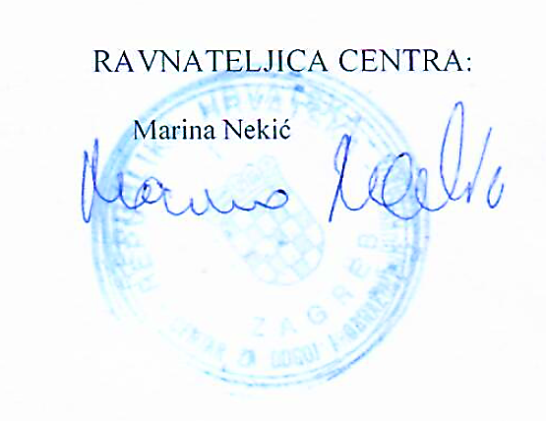
S poštovanjem,

